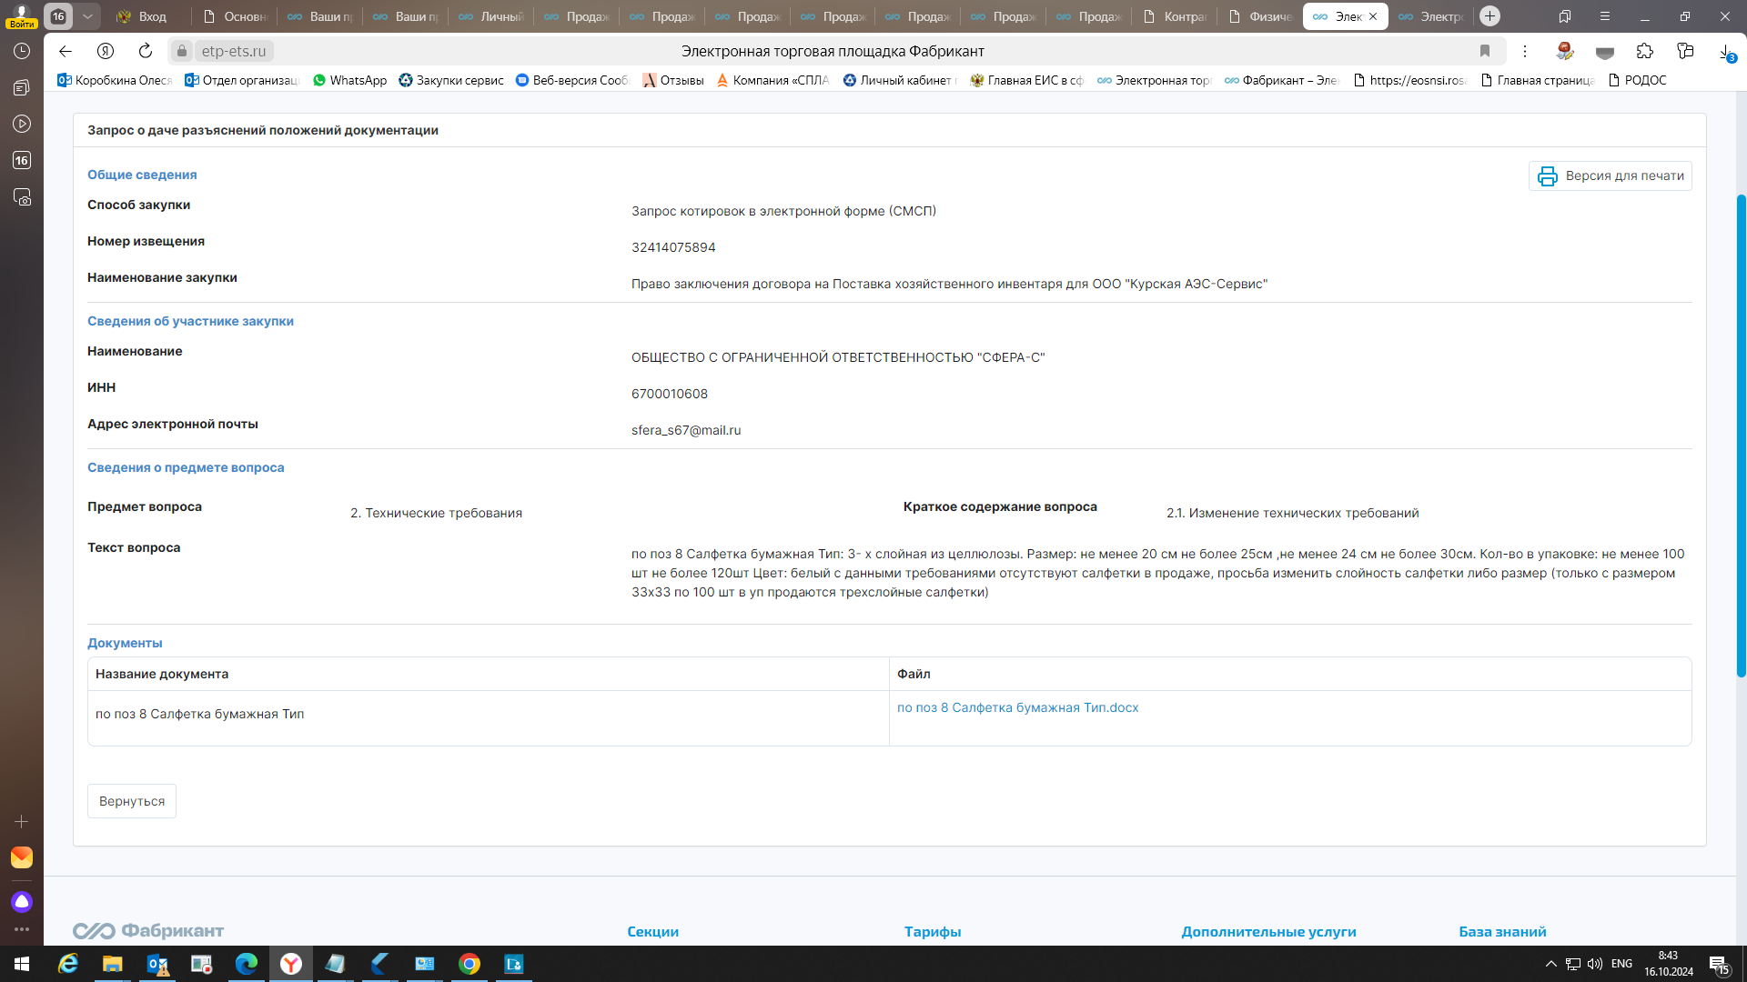
Уважаемый участник!
На Ваш запрос отвечаем следующее: согласно Закупочной документации ТОМ 1 часть 2 Техническое задание в отношении позиции 8 «Салфетка бумажная» слойность и размер должны быть соблюдены, допустимо кол-во в упаковке не более 205 шт.

